Influencer le changement au Burkina Faso
Contexte
Influencer est l'une des cinq approches opérationnelles clés que WaterAid utilise pour atteindre ses quatre objectifs stratégiques mondiaux. Cela est défini comme la capacité de WaterAid à «influencer les gouvernements, les prestataires de services et les institutions pour qu’ils accordent une plus grande priorité à l’approvisionnement en eau potable, assainissement et hygiène et ce de façon efficace et abordable». Les autres approches opérationnelles étant les partenariats, la durabilité, le développement des capacités et la résilience aux catastrophes comme vecteurs pour l’approvisionnement.

WaterAid au Burkina Faso
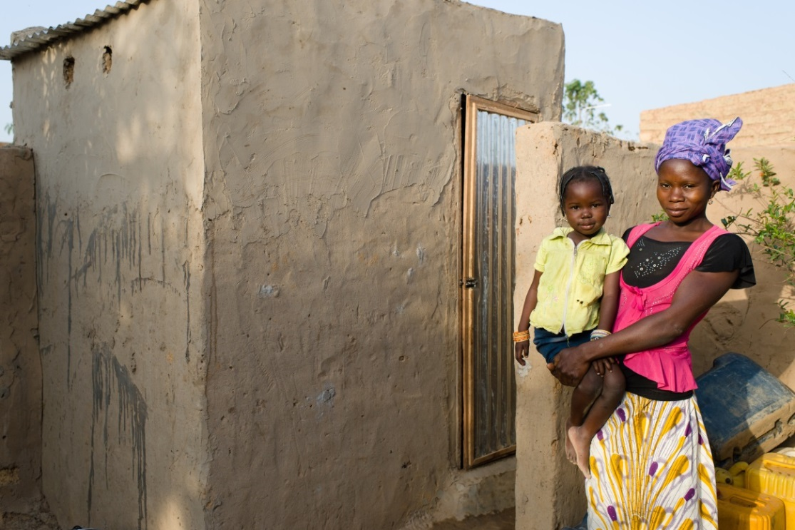
WaterAid travaille au Burkina Faso depuis 2003. De 2003 à 2010, l’organisation s’est concentrée sur l'amélioration de l'approvisionnement en eau et assainissement à travers le développement des capacités des organisations de la société civile et les partenaires gouvernementaux locaux, la prestation de service et, dans une moindre mesure, le plaidoyer pour la mobilisation des ressources au sein de huit gouvernements locaux.
Les stratégies et approches ont fortement changé avec la Stratégie Mondiale de 2010-2015. Une plus grande priorité a été donnée à la communication en ce qui concerne le changement de comportement en matière d'hygiène et de plaidoyer pour influencer les décisions politiques. L'objectif fondamental était de stimuler et de soutenir les acteurs (aussi bien les ONG locales ou les responsables gouvernementaux de district) à identifier les besoins, planifier, mobiliser les ressources financières et mettre en œuvre des activités eux-mêmes. Au cours de cette période, WaterAid Burkina Faso a également renforcé son travail de terrain avec deux travaux de plaidoyer pour accroître l'engagement politique, renforcer la voix des citoyens et encourager le changement de comportement en matière d’hygiène.
Contexte au niveau national
WaterAid Burkina Faso a contribué à la conception d'approches innovantes pour des programmes WASH (eau, assainissement et hygiène) au niveau des gouvernements locaux. Le développement de «Plans Communaux de Développement de l'Eau et l'Assainissement » est la première contribution notable qu’ils ont déclenchée et défendue. Ces plans au niveau communautaire ont depuis été adoptés par le gouvernement et les acteurs dans le secteur WASH. Ils sont désignés sous le nom de PCD (Plans Communaux de Développement).
L'approche était de s’aligner sur les Objectifs du Millénaire pour le Développement (OMD) au niveau local en formant les organisations de la société civile au plaidoyer et au transfert des compétences pour le personnel du département gouvernemental de l'Eau. Le personnel du gouvernement local a ensuite élaboré des plans et mobilisé des ressources pour mettre en œuvre ces plans.
WaterAid Burkina Faso a travaillé en étroite collaboration avec le Cadre de Concertation des Acteurs de l'Eau et l'Assainissement afin de mettre en œuvre une série de formations sur la redevabilité et la revendication des droits destinées aux acteurs clés de la société civile, y compris les femmes, les orphelins et les groupes qui représentent les personnes handicapées.
Le but pour eux était de connecter les décideurs politiques et la population, afin d'assurer que les besoins des groupes vulnérables soient pris en compte dans le PCD. La Commune de Pabré est un exemple de réussite, où le conseil s’est engagé dans le processus et a mobilisé 2 milliards de Francs Afrique de l'Ouest (2,4 millions de livres) pour construire un système d'approvisionnement en eau et des latrines.
WaterAid Burkina Faso a également mis en œuvre la «Journée de Dialogue Communautaire». Ces journées ont contribué directement à accroitre la redevabilité en facilitant des discussions ouvertes sur les questions relatives à l'eau et l'assainissement entre les autorités et les communautés locales.
Pour ce faire, WaterAid Burkina Faso s’est assuré que:
- Les chefs et les garants des droits aient suivi une formation pour améliorer leur capacité de planification dans l’examen des demandes. Plus important encore, les garants des droits sont sensibilisés à garder leurs engagements et à rendre des comptes à leurs citoyens. Ils sont encouragés à voir les bénéficiaires comme des parties prenantes et à voir la mise en œuvre des plans comme un devoir professionnel et non comme une faveur ou contre reconnaissance.

La société civile a été renforcée pour jouer son rôle d'interface entre le gouvernement et les bénéficiaires notamment via des séances de sensibilisation avec environ 40 journalistes. Cette formation a entraîné la création du Réseau d'Information et de Communication pour l'Hygiène, l'Eau potable et l'Assainissement (RICHE). Une fois que le personnel de WaterAid Burkina Faso a compris que de nombreux garants des droits n’avaient pas pris d’action en la matière car ils n’étaient pas au courant des préoccupations de leurs électeurs, Ils ont commencé à connecter les garants des droits avec les citoyens à travers RICHE. Par exemple, le réseau a permis de connecter les citoyens aux garants des droits à travers des entretiens directs. Ce réseau s’est développé jusqu’au point ou la radio locale et les journaux locaux traitaient chaque semaine des questions de redevabilité dans le secteur WASH.
Focus: La campagne pour l’élection Présidentielle de 2015
Les départements du plaidoyer et des programmes de WaterAid Burkina Faso ont développé un plan pour 'influencer les programmes des candidats à la présidentielle en documentant une note conceptuelle sur les défis WASH auxquels leurs électeurs sont confrontés. Des preuves ont été rassemblées sur la situation WASH des communautés, ce qui a constitué la base d'une proposition afin d’améliorer le taux d'accès à l'eau potable et la disponibilité des services en eau et hygiène dans chacune des circonscriptions des candidats, y compris leur ville ou village natal.
Cette note conceptuelle comprenait également une analyse des engagements internationaux auxquels le gouvernement burkinabé a souscrit, mais qui n’ont pas encore été réalisés à l'échelle nationale. Par exemple: le droit à l'eau a été ratifiée en 2010 mais il n’a été inclut dans la constitution du pays qu’en Novembre 2015. Contrairement aux autres, par exemple le droit au logement et aux loisirs; et l'engagement AfricaSan pour accéder à l'eau potable dans les écoles et les établissements de santé, ratifiée mai 2015.
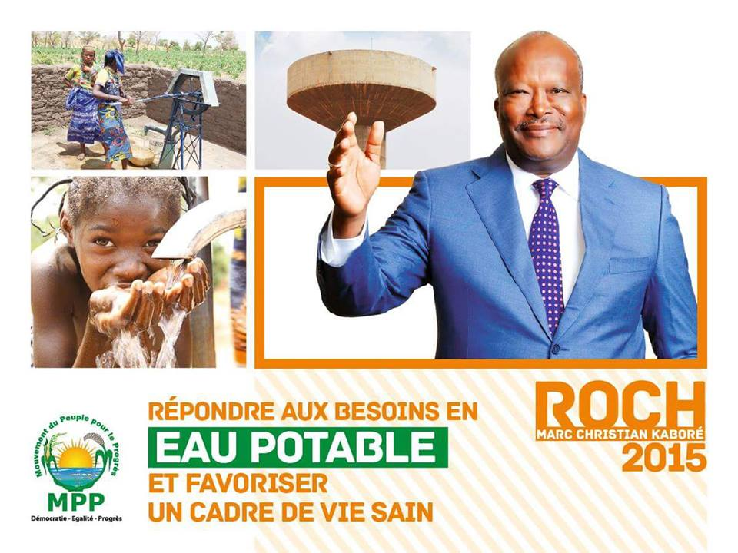
WaterAid Burkina Faso a sélectionné les sept candidats les plus susceptibles de gagner l’élection, et offert de les aider en examinant leurs plans d'action et leurs manifestes avec un focus sur les questions WASH. Les discussions fondées sur une base factuelle avec les candidats ont renforcé leur compréhension des enjeux du secteur WASH et leur confiance. Les candidats ont demandé à WaterAid d'examiner les manifestes des candidats afin d’assurer que chacun d’entre eux aborde les problématiques WASH comme un droit humain et une responsabilité des décideurs politiques Tous les sept candidats ont ainsi abordes les questions WASH dans leur programme ; un des candidats a même uniquement fait campagne sur l'accès aux services WASH. Lorsque les objectifs fixés par les différents candidats étaient t trop élevés ou irréalistes, WaterAid a proposé la modération. Un résultat positif et inattendu fut celui du parti du Mouvement du Peuple pour le Progrès (MPP) dont les affiches de campagnes indiquaient : «Répondre aux besoins en eau potable et favoriser un cadre de vie sain».
Les électeurs pensent que le message des candidats était dur:
« C’est votre droit que d'accéder à l’eau potable et aux installations sanitaires! Ce n’est pas de la charité ... Il est en effet de notre devoir d'y arriver! »
Au cours de la campagne présentielle, les débats télévisés et les émissions de radio ont des questions WASH ont été posées à tous les candidats qui avaient mentionnés ces questions dans leur programme.
L'un des candidats, qui avait basé sa campagne sur les priorités sociales, dont l'accès à l’eau, est maintenant le ministre de l'Art, de la Culture et du Tourisme. WaterAid Burkina Faso continue de travailler avec ce ministère afin de faire de faire de l’eau et l'assainissement une priorité dans son agenda. Influencer les autres secteurs, tel que le tourisme, fait partie de la stratégie de WaterAid Burkina Faso. Les campagnes WASH sont à présent mises en œuvre lors de grands événements sportifs et culturels.
Un autre succès de l’action de plaidoyer est la contribution de WaterAid Burkina Faso dans la création d'un Ministère dédié à l'eau et l'assainissement en 2014 (par opposition à un ministère de l'Agriculture, des Ressources Hydrauliques, de l'Assainissement et de la Sécurité Alimentaire) est un autre exemple de réussite et souligne l'importance accrue accordée aux questions WASH par le gouvernement.
Exemple : Assainissement Total dirigé par les chefs
WaterAid Burkina Faso et d'autres acteurs clés du secteur sont convaincus que les chefs locaux sont d’acteurs indispensables pour faire de l’accès à un assainissement adéquat une réalité pour toutes les communautés Burkinabés. WaterAid Burkina Faso a ciblé des chefs locaux en s'appuyant sur les principes d'intégrité et de solidarité.
L’équipe a créé une base factuelle à partir d’une cartographie des installations sanitaires dans les villages d’où viennent un certain nombre de personnalités (ministres, politiciens, artistes, acteurs sportifs, des chefs religieux et autres). La cartographie a démontré que 98% de ces villages ne disposait pas de latrines. Ce rapport a été partagé avec les parties prenantes à travers plusieurs canaux de diffusion et lors de réunions avec les chefs communautaires et les réunions hebdomadaires des ministres. Cela a fait naitre un sentiment de culpabilité chez certains décideurs politiques Ces derniers ont alors pris des engagements visant à améliorer l'assainissement dans leurs villages d'origine.
WaterAid Burkina Faso a organisé ensuite un «SaniThon» - un événement d'une journée visant à mobiliser des fonds pour la construction de latrines et à sensibiliser les décideurs politiques, les chefs let autorités locales sur l'état de l'assainissement dans leurs villages. Le premier SaniThon, en 2010, a permis de recueillir plus de 100 millions de Francs Afrique de l'Ouest (£150,000). En 2014, le SaniThons a permis de mobiliser 94 millions de Francs Afrique de l'Ouest (£100,000).
Au cours des dernières années
2015 fut une année prospère, le point culminant de plusieurs années de planification et de préparation. Au cours des dernières années, WaterAid Burkina Faso a développé une grande expertise sur les meilleurs moyens d'influencer les décideurs politiques, et la création d’espace de concertation entre les garants des droits dans le secteur WASH et leurs communautés. Ce lien est essentiel pour aborder les questions de redevabilité et permettre aux garants des droits de mieux communiquer leurs travaux et plans d’action ainsi que pour permettre à la population de revendiquer ses droits. WaterAid Burkina Faso estime que si les communautés devaient fournir des services WASH, un changement de comportement serait encore visible.

Cette étude de cas s'appuie sur des groupes de réflexion conduit par IOD Parc en collaboration avec le personnel de WaterAid et ses partenaires, dans le cadre de l’évaluation finale du Programme d’Accord de Partenariat 2016 du Département pour le Développement International du Royaume-Uni.

Photo: WaterAid/ Nyani Quarmyne/ Panos

